# 堆(优先队列)

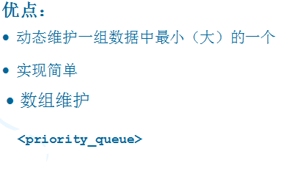

练习

积水

解析

积水

* 一个长方形网格包含了n*m块地，每块地上面有1个长方体。每一个长方形盖住了一块地，地的面积是1平方英寸。相邻的地上的长方体之间没有空隙。一场大雨降临了这个建筑物，在建筑物的某些区域有积水产生。
* 给各方格高度, 求积水总量

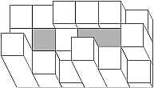

分析

* 定义每块地上的
  + 长方体的高度称为原始高度
  + 积满水时的水面高度称为积水高度（高于积水高度的水一定会流走，低于积水高度的水一定流不走）
  + 积水高度与原始高度之差为积水深度
* 如果一个长方体上不可能有积水，那么它的积水高度就等于它的原始高度。
* 最外圈不能积水，积水高度等于原始高度
* 由外而内计算。每次选取外围的格子中积水高度最低的一个格子x，考虑它周围所有在网格内部的格子y
  + 想象不断的往x和y里注水，但是x的积水高度固定（想象该高度处有一个小孔），因此
  + 如果y的原始高度不小于x的积水高度，那么它的积水高度就是它的原始高度
  + 如果y的原始高度小于x的积水高度，那么它的积水高度就等于x的积水高度
* 每次用堆取出x进行计算，O(*mn*log*mn*)。